Trường TH Kim Đồng
Toán 4: Luyện tập (tiếp theo trang 128,129 SGK)

Hướng dẫn giải LUYỆN TẬP– SGK toán 4 (bài 1, 2, 3 SGK Toán lớp 4 trang 128, 129)
BÀI 1. (Hướng dẫn giải bài tập số 1 trang 128/SGK Toán 4)
Tính (theo mẫu)
Mẫu:
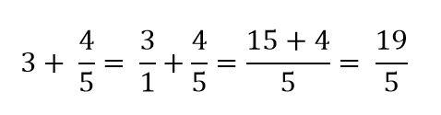
Ta có thể viết gọn như sau:
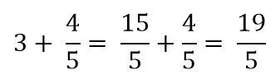
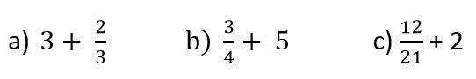
Đáp án:
Các em có thể tính như sau:
a)
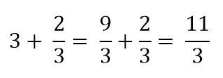
b)
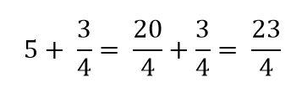
c)
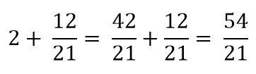
BÀI 3. (Hướng dẫn giải bài tập số 3 trang 129/SGK Toán 4)
Một hình chữ nhật có chiều dài 2/3m, chiều rộng 3/10m. Tính nửa chu vi của hình chữ nhật đó.

Nhắc lại lý thuyết:
Muốn tính chu vi của hình chữ nhật ta lấy chiều dài cộng với chiều rộng được tổng rồi nhân 2
Vậy nên, nửa chu vi của hình chữ nhật bằng tổng chiều dài cộng chiều rộng.

Đáp án:
Nửa chu vi của hình chữ nhật đó là:
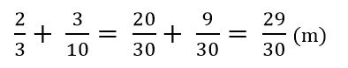
Đáp số: $= \frac{29}{30}$

Bài tập rèn luyện thêm:
Tính:
$\frac{4}{5}+\frac{2}{3}=$ $5+\frac{2}{3}=$

